Лабораторная работа №1

Математическое моделирование

Дикач Анна Олеговна НПИбд-01-22

Содержание

Список иллюстраций

Список таблиц

# 1 Цель работы

Научиться работать с git и Markdown.

# 2 Выполнение лабораторной работы

## 2.1 Создание проекта

1. Создаю каталог, перехожу в него, создаю файл hello.html. Создаю репозиторий с помощью команты git init и добавляю файл в созданный репозиторий. Проверяю текущее состояние репозитория. Коммитить нечего. Это означает, что в репозитории хранится текущее состояние рабочего каталога, и нет никаких изменений, ожидающих записи (рис. 1).

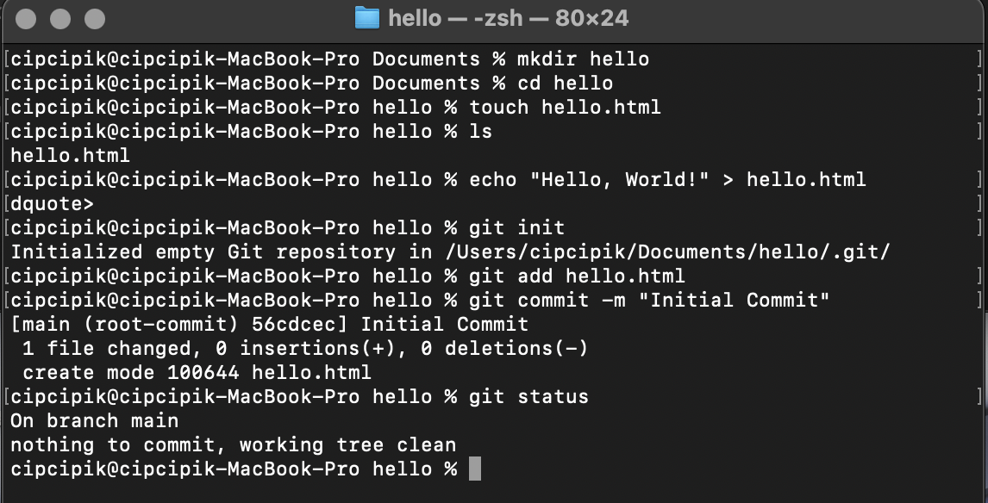

Рис. 1: Работа в терминале

## 2.2 Внесение изменений

1. Меняю содержимое файла hello и проверяю состояние рабочего каталога (рис. 2) (рис. 3).

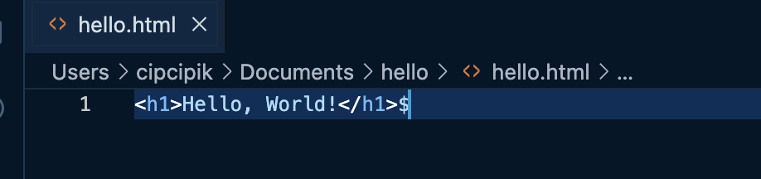

Рис. 2: Изменённый файл

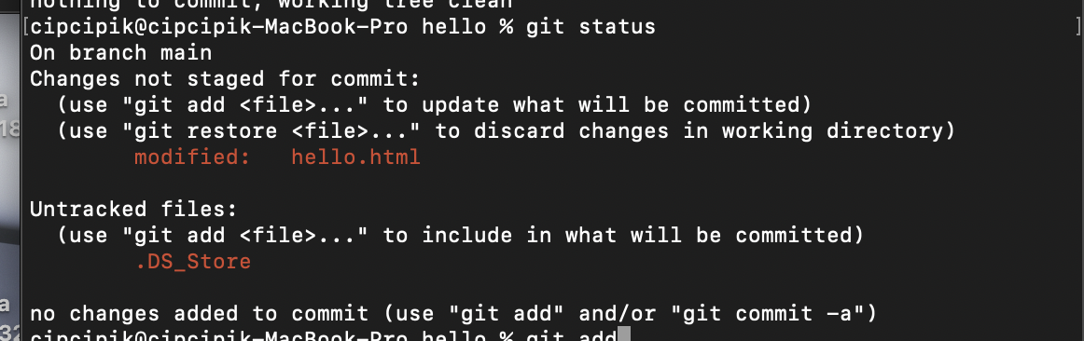

Рис. 3: Проверка состояния

## 2.3 Индексация изменений

1. Индексирую изменения и проверяю состояние (рис. 4).

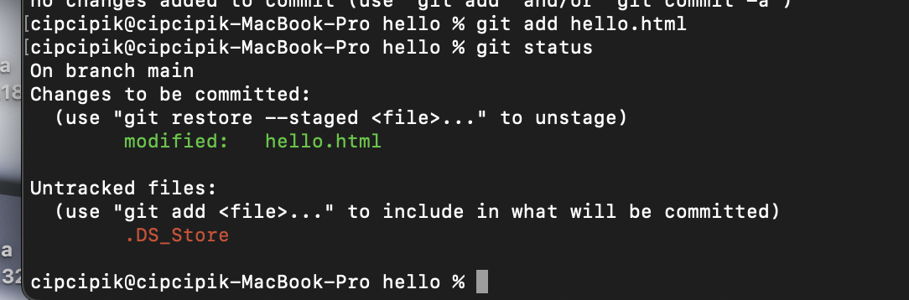

Рис. 4: Индексация

1. Открываю редактор коммита с помощью git commit и добавляю первую строку с текстом “Added h1 tag” (рис. 5) (рис. 6).

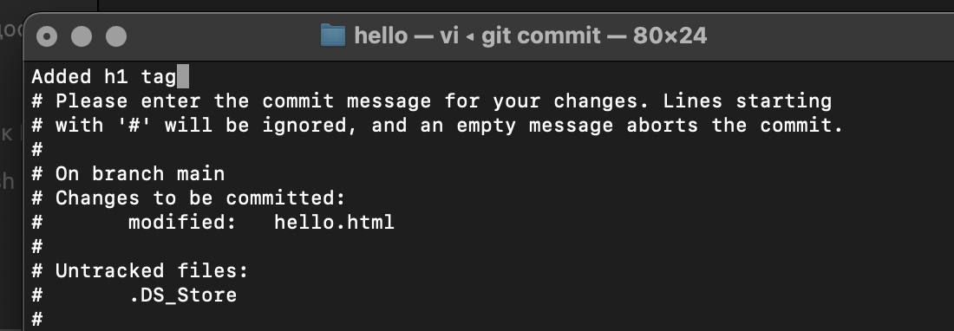

Рис. 5: Редоктирование

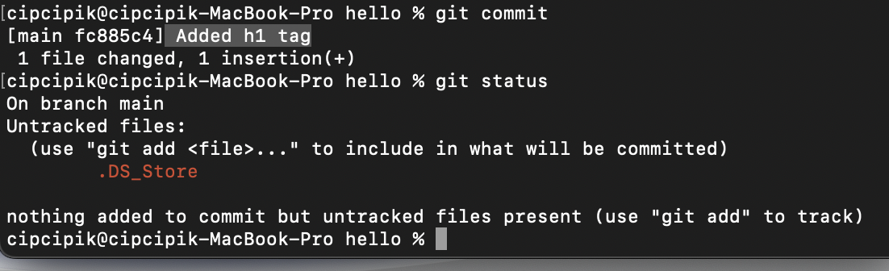

Рис. 6: Проверка состояния

1. Изменяю страницу hello и добаляю это изменение в индекс git (рис. 7).

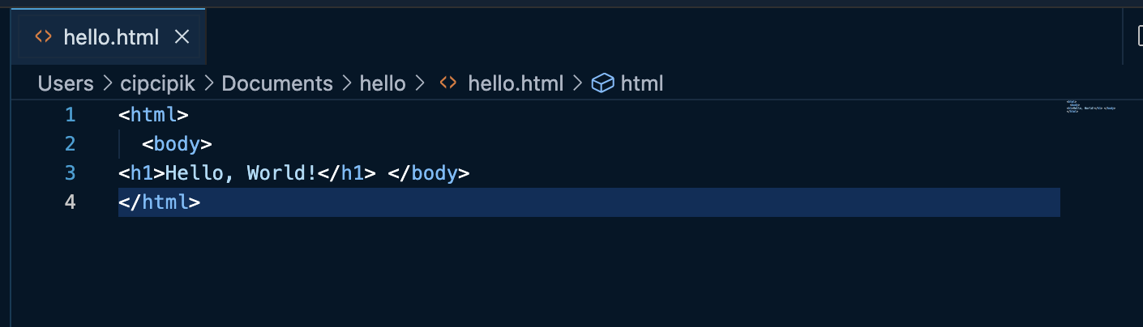

Рис. 7: Изменение страницы

1. Добавляю секцию head к странице и проверяю текущий статус. Индексирую, проверяю состояние и добавляю второе изменение в индекс (рис. 8) (рис. 9) (рис. 10).

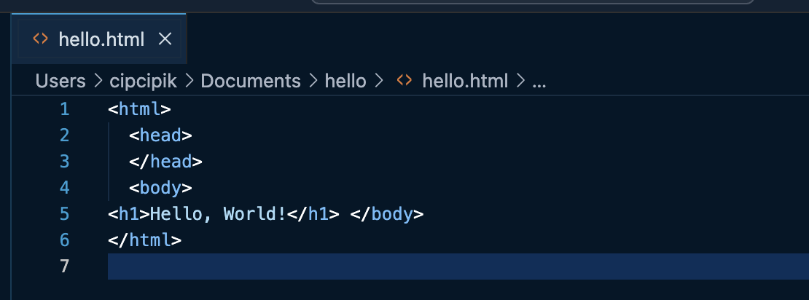

Рис. 8: Изменение файла

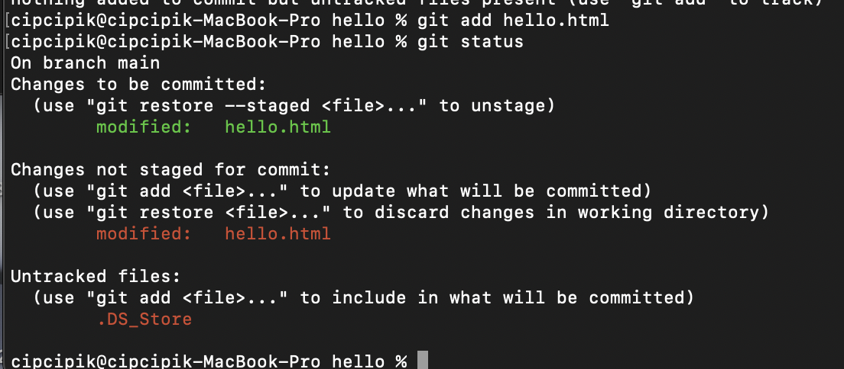

Рис. 9: Проверка состояния

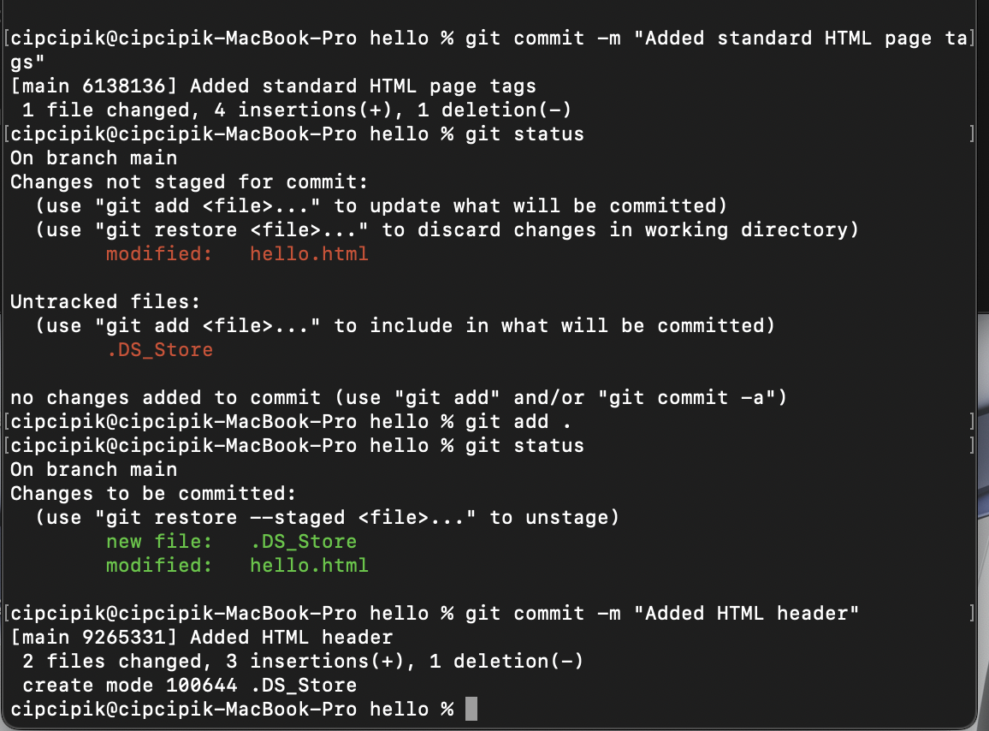

Рис. 10: Второе изменение

1. Получаю список произведённых изменений и тот же список в однострочном формате истории (рис. 11).

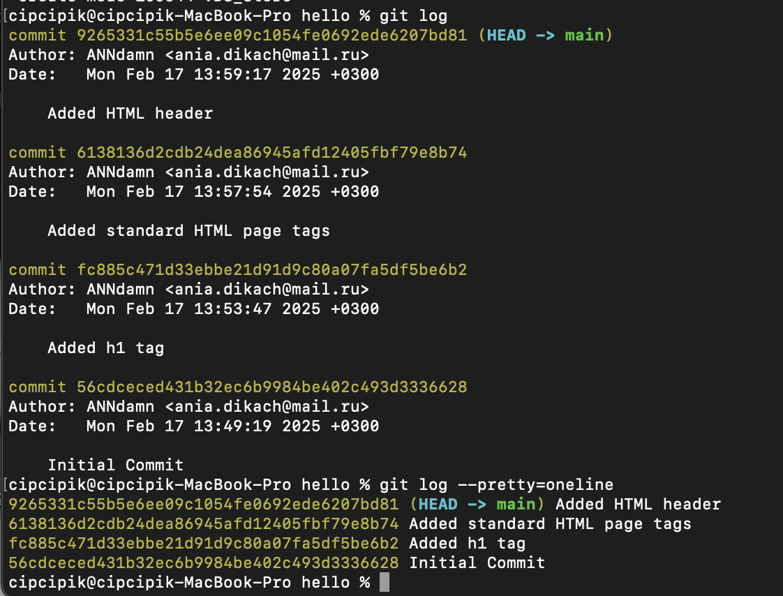

Рис. 11: Лог изменений

1. Просматриваю справочную страницу (рис. 12).

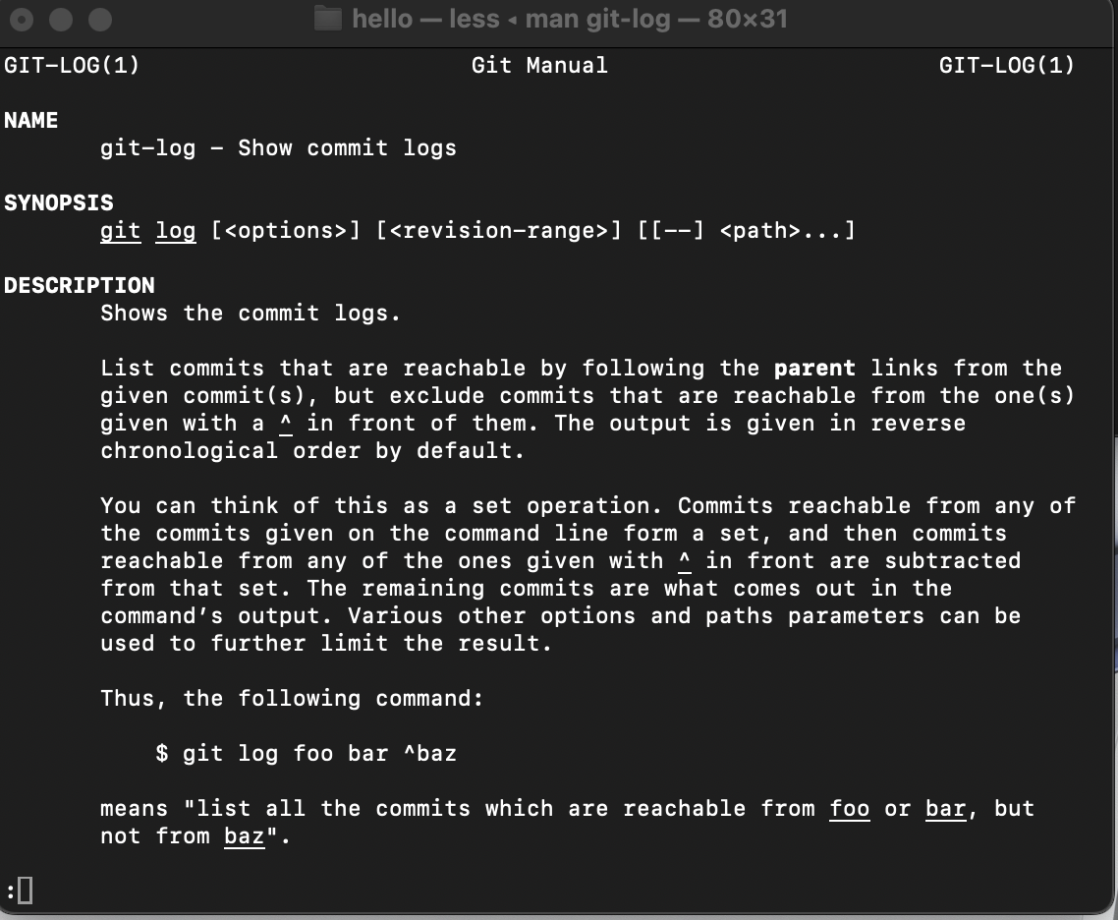

Рис. 12: Справочная страница

1. Получаю хэши предыдущих версий. Проверяю содержимое файла hello и возвращаюсь к последней версии на ветке master (рис. 13).

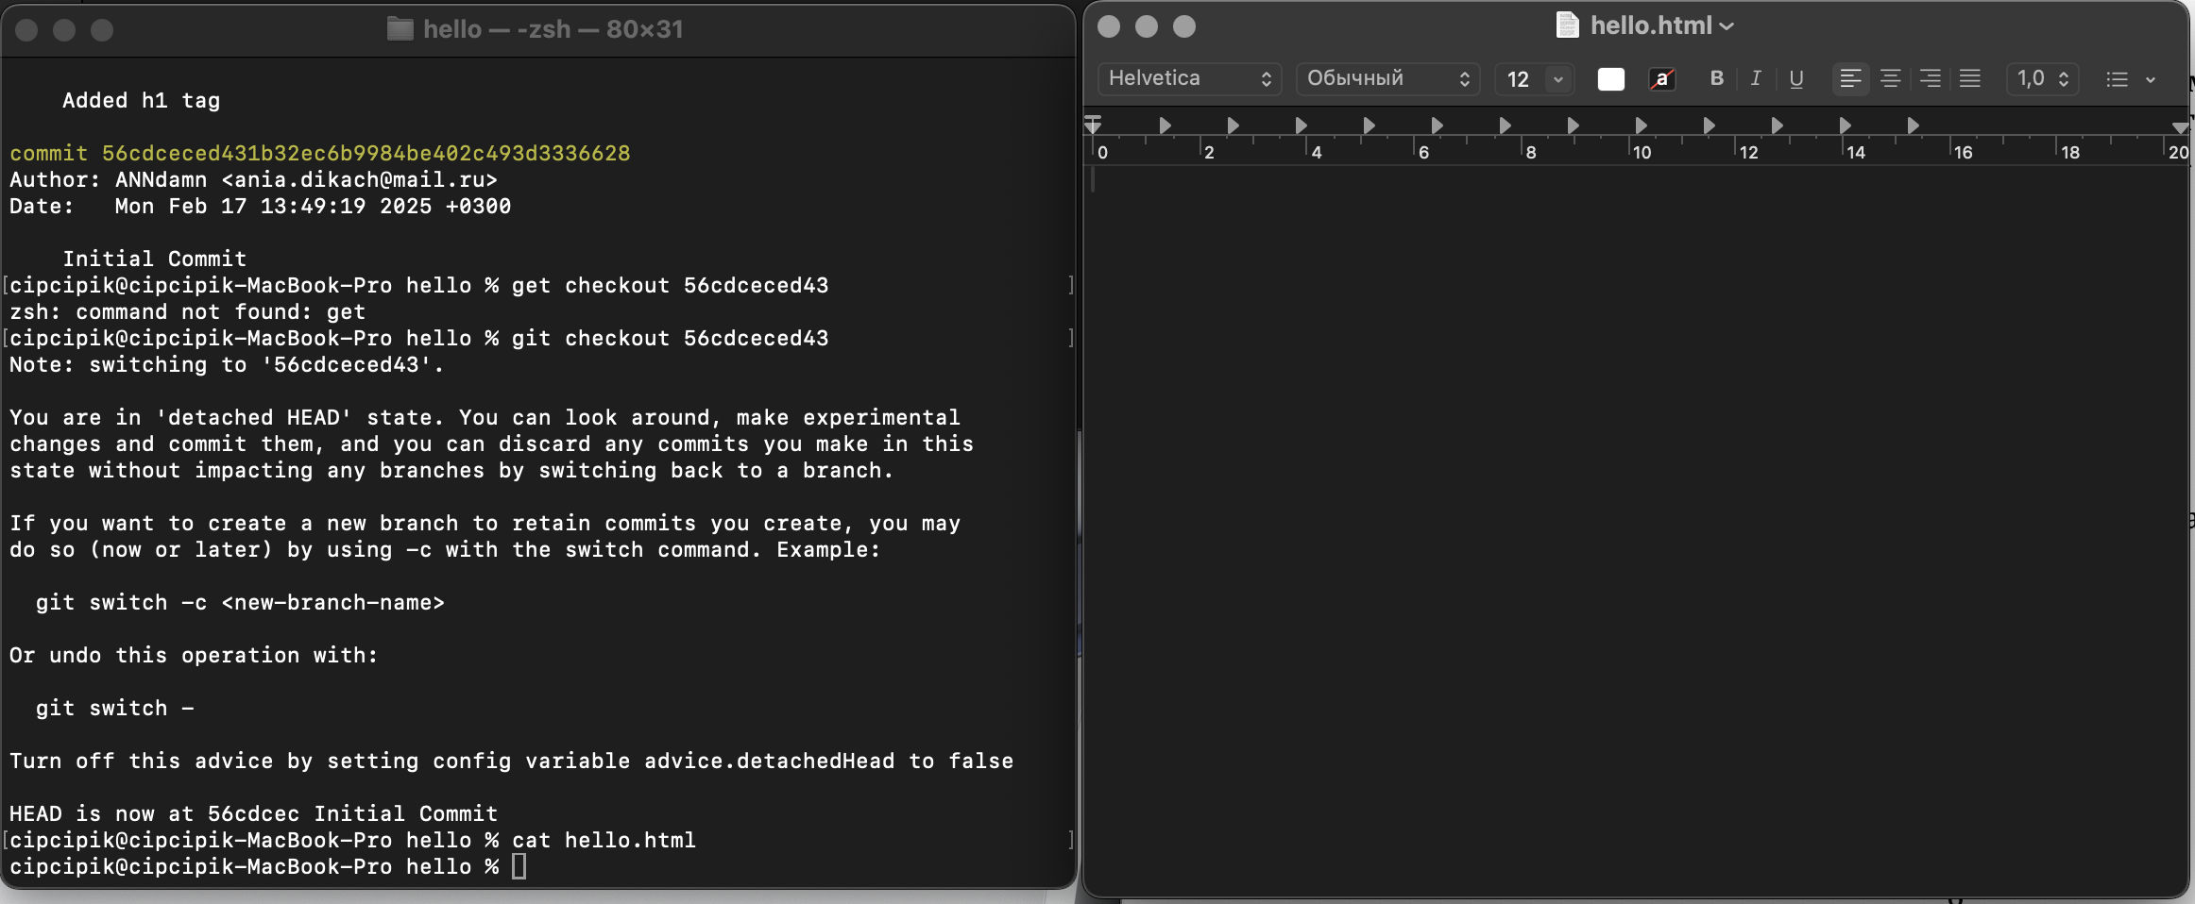

Рис. 13: Получение хэшев и возвращение к последней версии

1. Создаю тег первой версии с помощью “git tag v1”. Далее создаю тег v1-beta с помощью “git tag v1-beta”. Пробую переключиться между двумя отмеченными версиями. (рис. 14) (рис. 15).

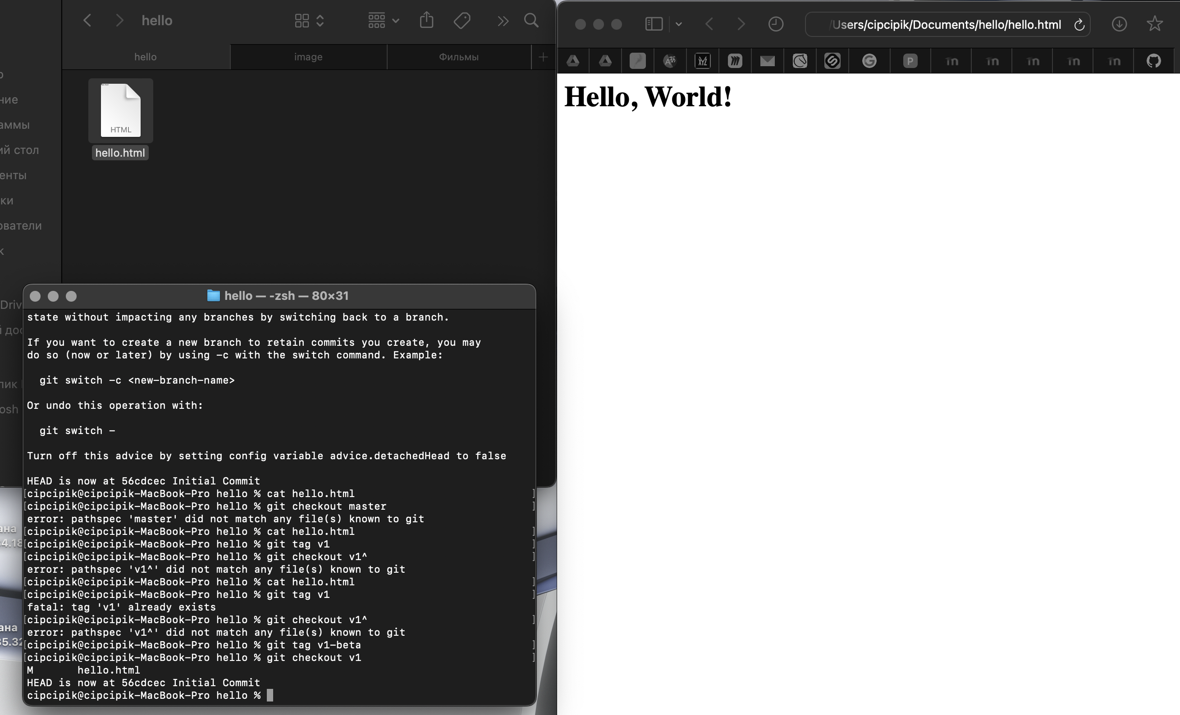

Рис. 14: Создание тегов

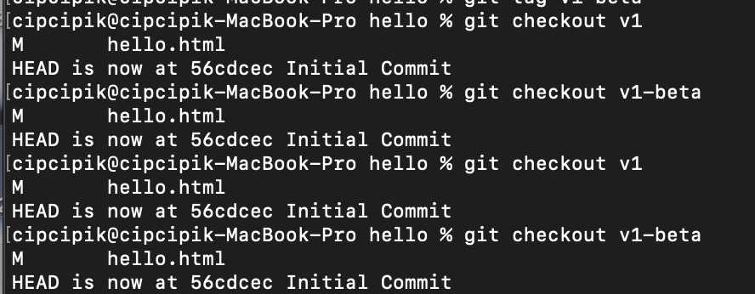

Рис. 15: Перемещение между тегами

1. Вношу изменения в файл hello и проверяю состояние рабочего каталога. Пробую команду git checkout для переключения между версиями файла (рис. 16) (рис. 17).

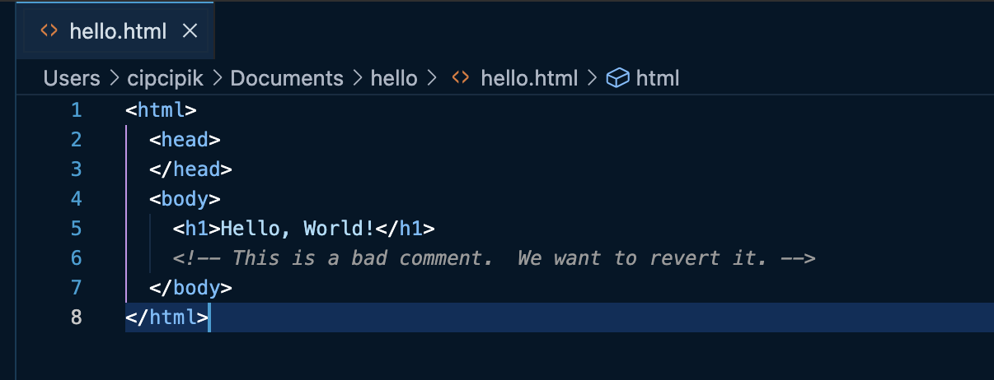

Рис. 16: Измения в файле

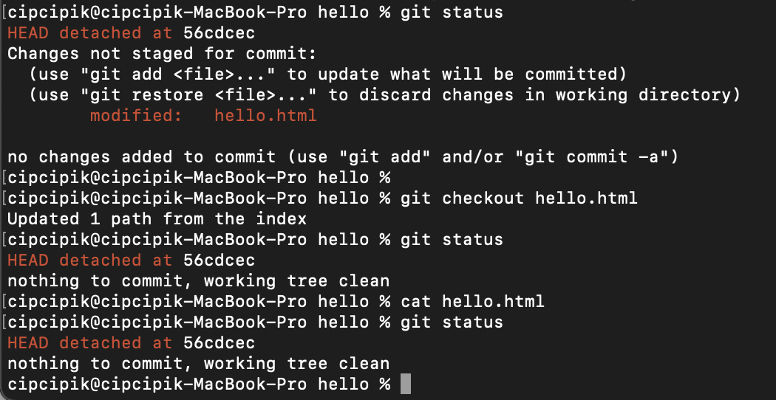

Рис. 17: Проверка

1. Снова изменяю файл hello и индексирую изменение. Проверяю состояние нежелательного изменения. Выполняю сброс буферной зоны и переключаюсь на версию коммита (рис. 18) (рис. 19).

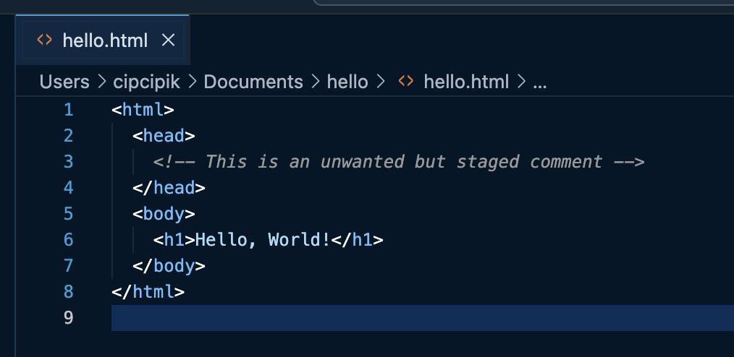

Рис. 18: Изменения в файле

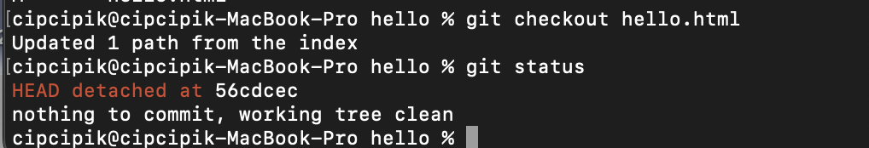

Рис. 19: Проверка

1. Изменяю файл hello и иденксирую его (рис. 20).

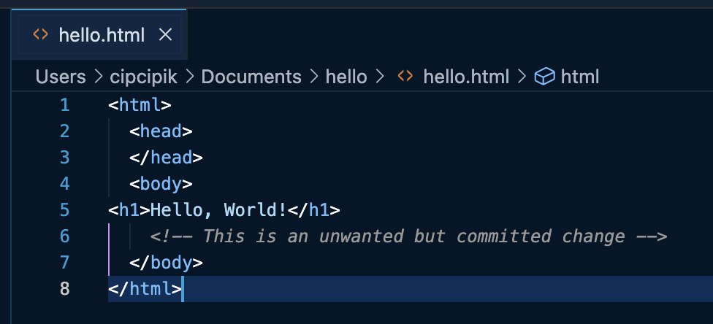

Рис. 20: Изменение файла

1. Для того чтобы отменить коммит я перехожу в редактор и редактирую сообщение по умолчанию (рис. 21) (рис. 22).

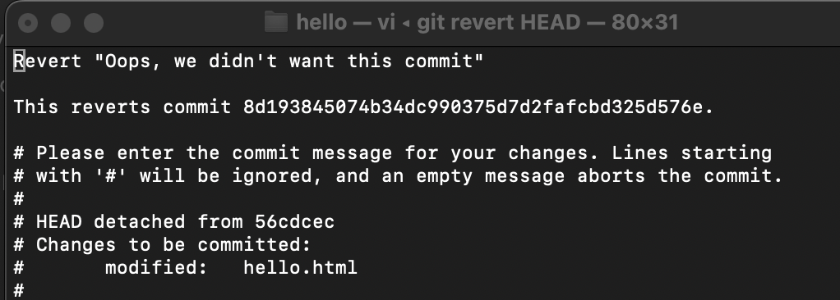

Рис. 21: Работа в редакторе

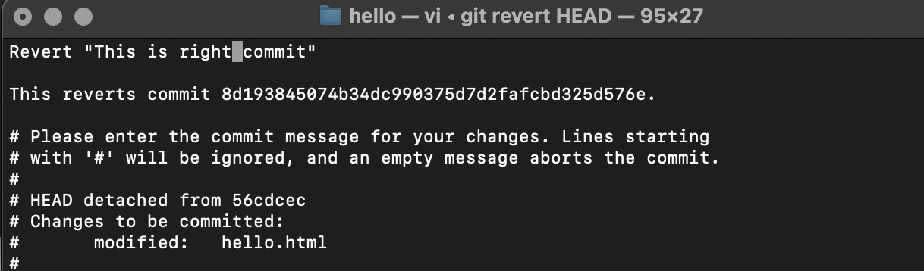

Рис. 22: Работа в редакторе

1. Проверяю лог с помощью git log (рис. 23).

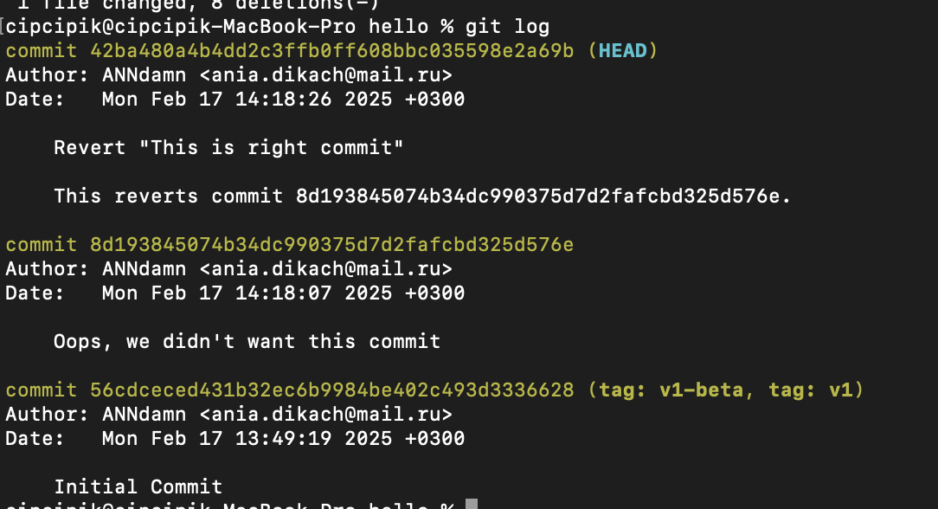

Рис. 23: Лог

1. Отмечаю последний коммит тегом и проверяю историю коммитов (рис. 24).

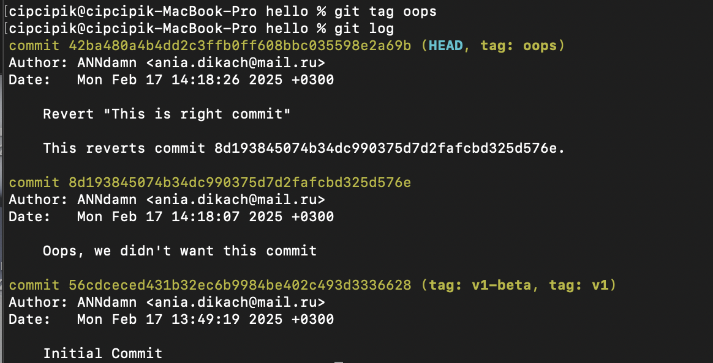

Рис. 24: Тегую коммит

1. Сбрасываю ветку до точки v1 с помощью “git reset –hard v1” и просматриваю коммиты (рис. 25) (рис. 26).

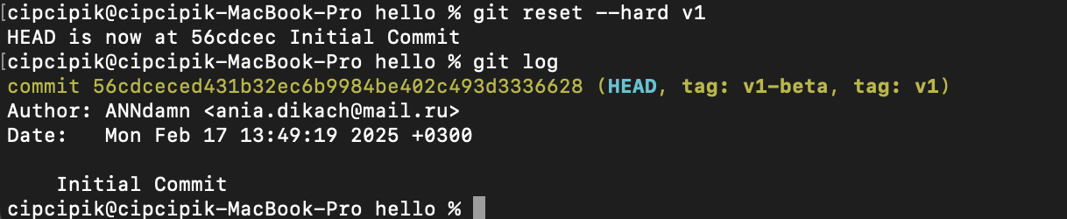

Рис. 25: Сброс тега

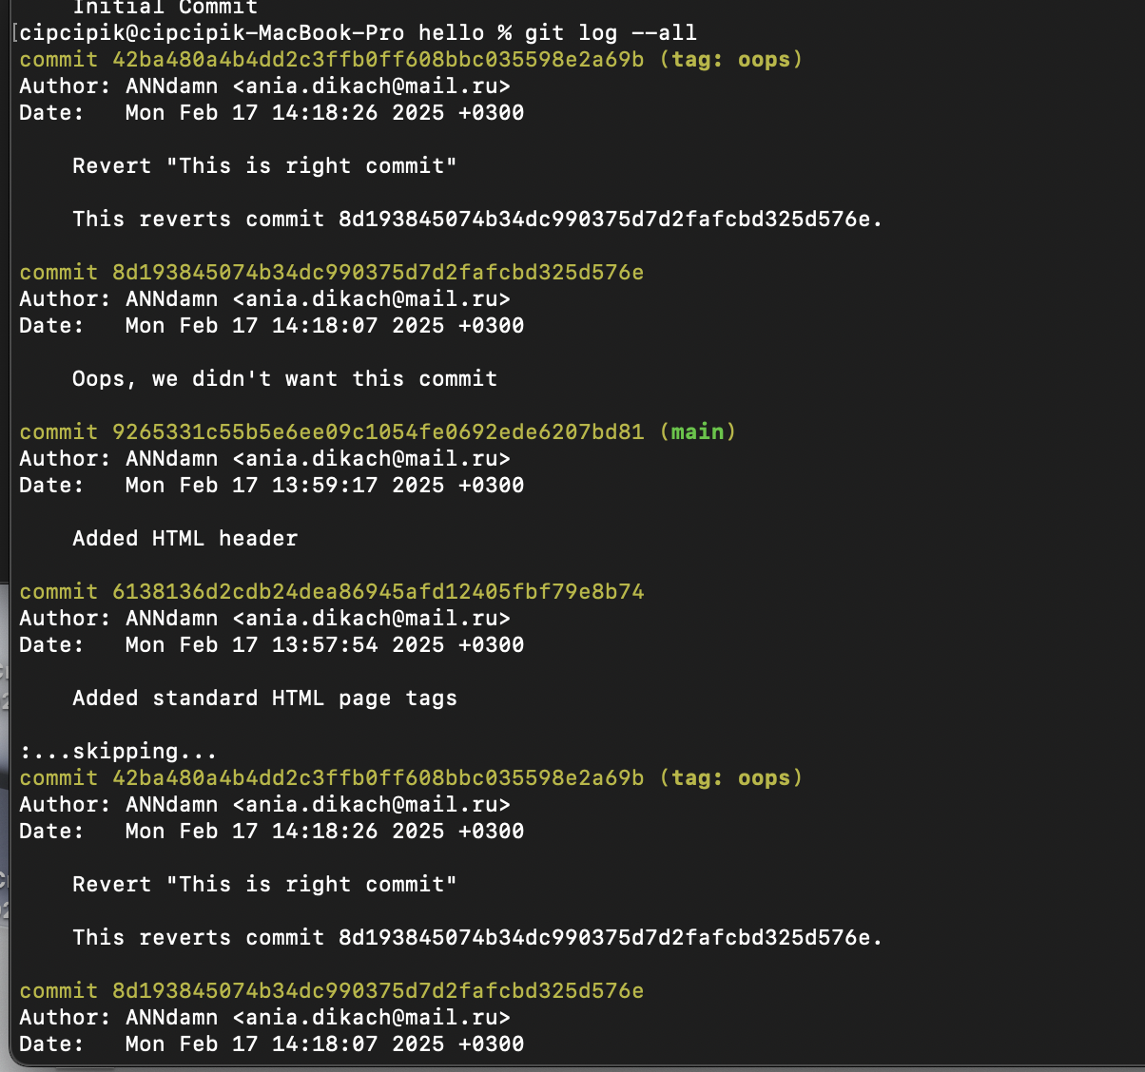

Рис. 26: Просмотр коммитов

1. Удаляю тег oops и теги на которые он ссылался (рис. 27).

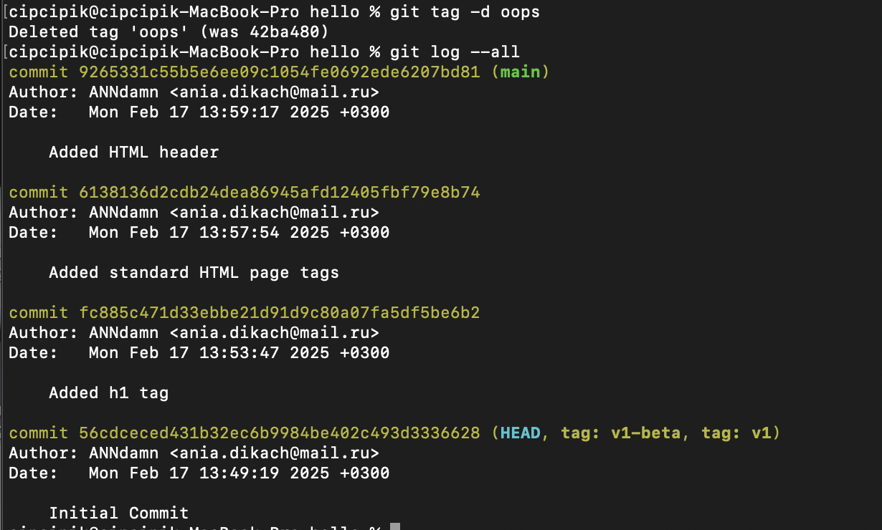

Рис. 27: Удаление тега

1. Добавляю на страницу комментарий автора и индексирую (рис. 28).

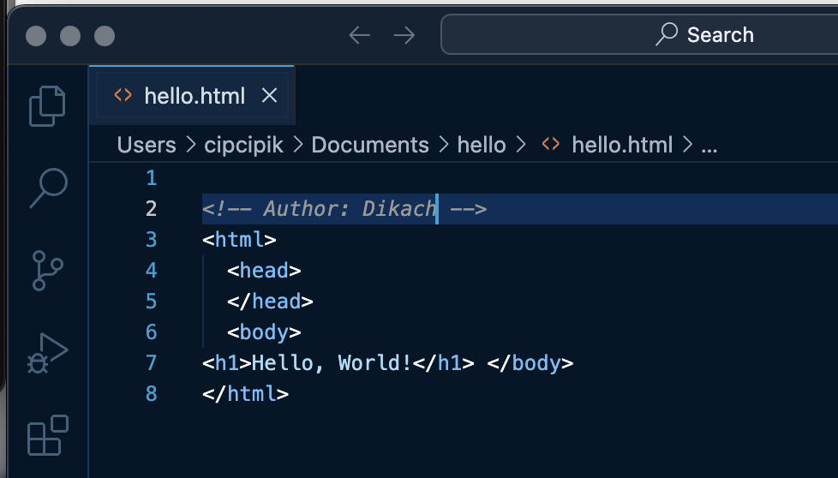

Рис. 28: Работа в hello

1. Обновляю страницу ыключив в неё email (рис. 29).

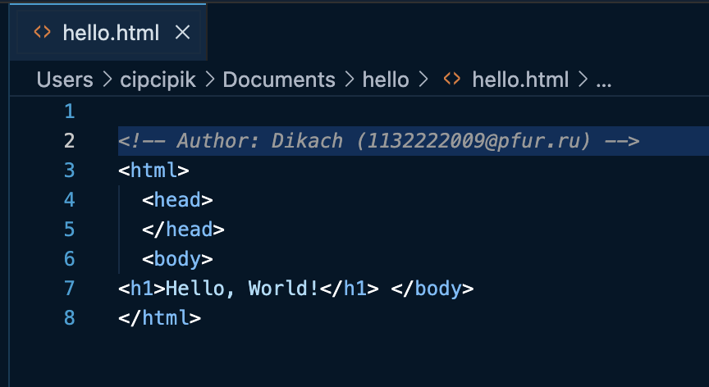

Рис. 29: Изменение hello

1. Изменяю предыдущий коммит, включив в него адрес электронной почты и просматриваю git log (рис. 30).

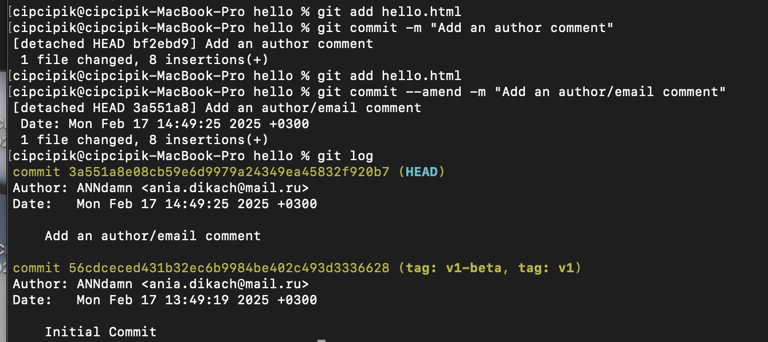

Рис. 30: Работа в терминале

1. Переношу страницу в каталог lib (рис. 31).

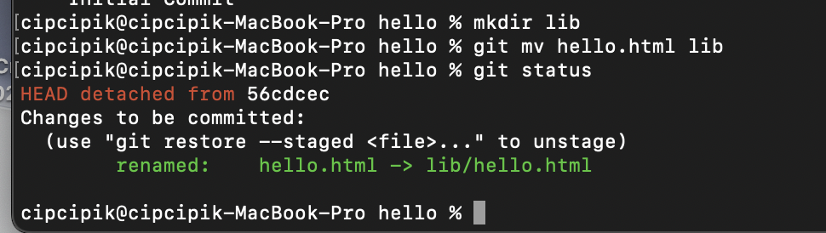

Рис. 31: Перенос страницы

1. Создаю файл index.html в репозиторий, изменяю изменения и добавляю коммит (рис. 32) (рис. 33).



Рис. 32: Работа с файлом

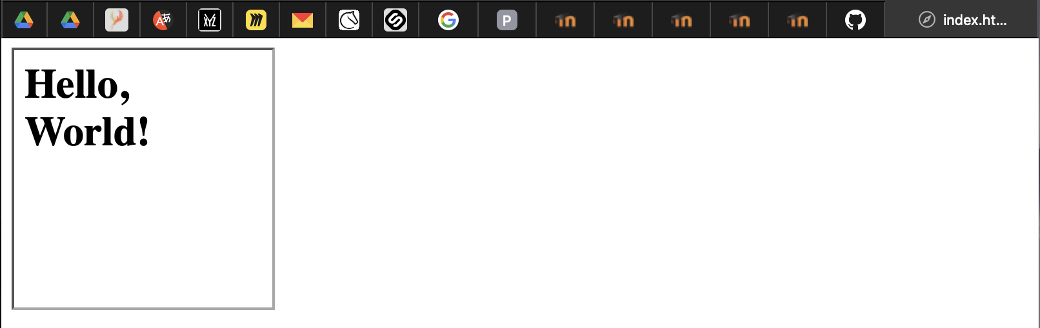

Рис. 33: Отображение файла

1. Выполняю “ls -C .git/objects” для того чтобы просмотреть набор каталогов, имена которых состоят из 2-х символов. Далее с помощью “ls -C .git/objects/

* ” просматриваю каталоги с именем из 2-х букв и выполняю “cat .git/config” (рис. 34).

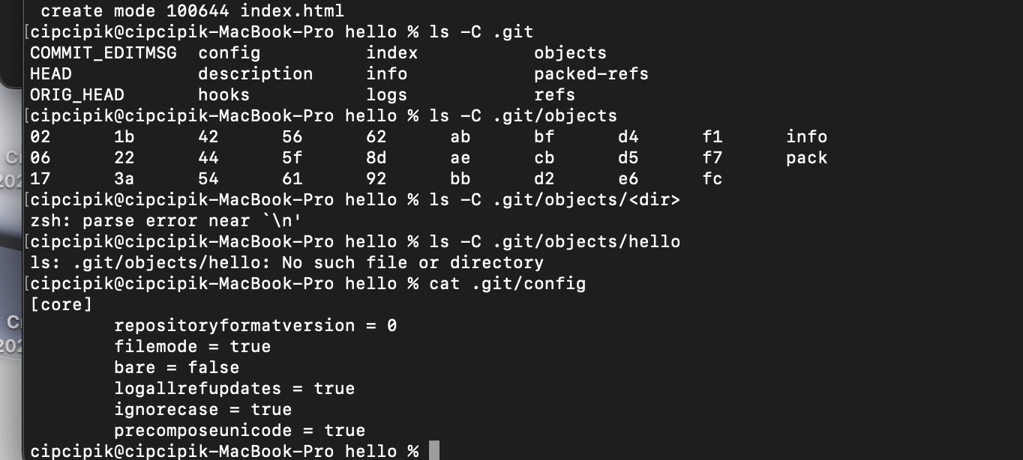

Рис. 34: Работа в терминале

1. Вывожу содержимое файлов refs, heads, tags, v1.(рис. 35).

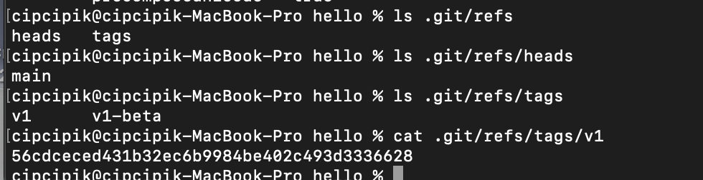

Рис. 35: Просмотр содержимого

1. Выполняю “cat .git/HEAD”. Далее с помощью “git log –max-count=1” просматриваю последний коммит в репозитории . Далее ввожу последний коммит с помощью SHA1 хэша. Выыожу дерево каталогов. Вывожу содержимое каталога lib и файла hello.html.(рис. 36).

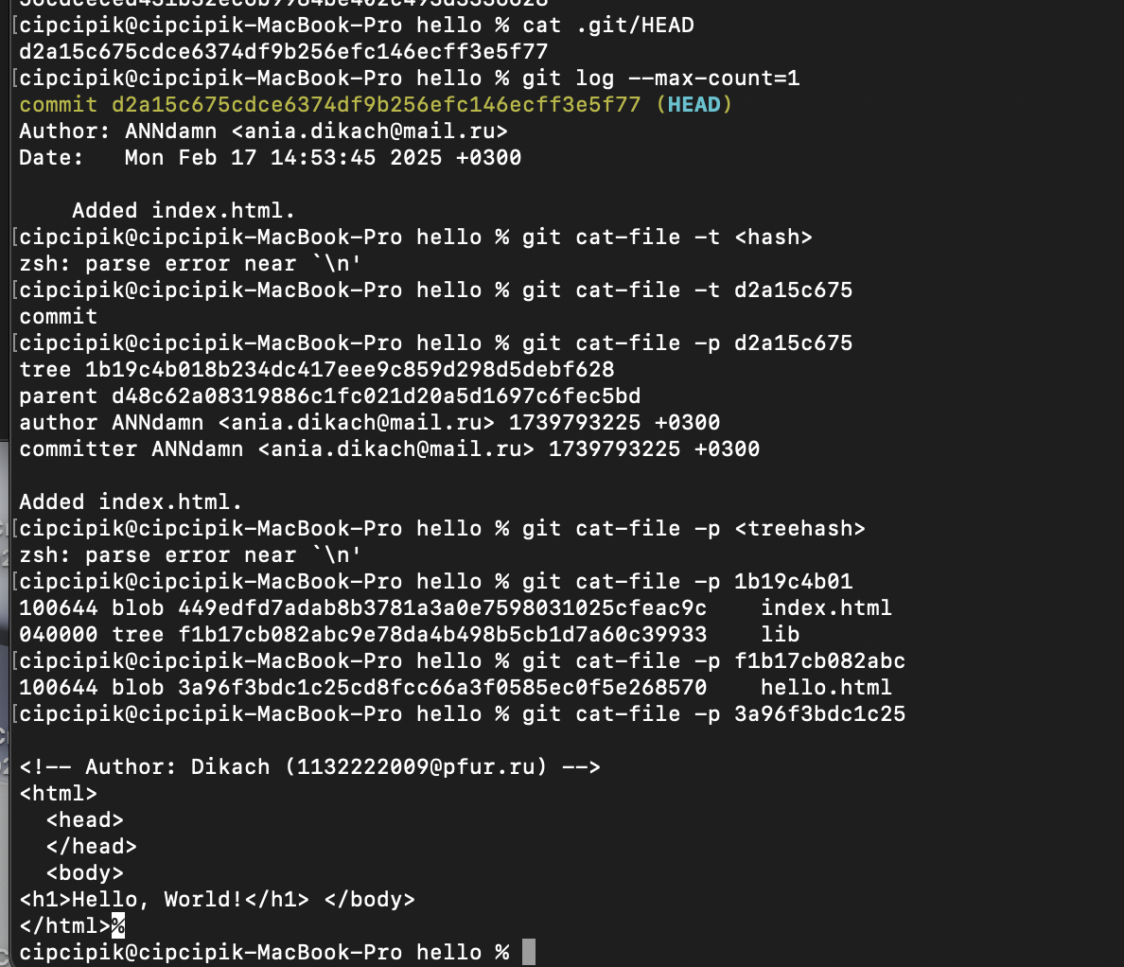

Рис. 36: Работа в терминале

## 2.4 Создание ветки

1. Создвю ветку и называю её style. Создаю в ней файл и вношу изменения. Индексирую и коммичу. (рис. 37).

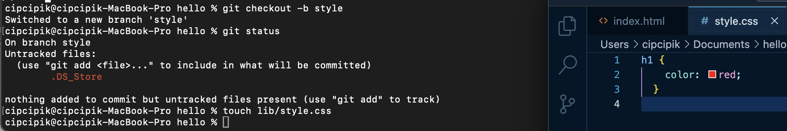

Рис. 37: Работа с новой веткой

1. Изменяю основную страницу, сохраняю и коммичу. Изменяю файл index чтобы он тоже использовал style, сохраняю и индексирую (рис. 38) (рис. 39).

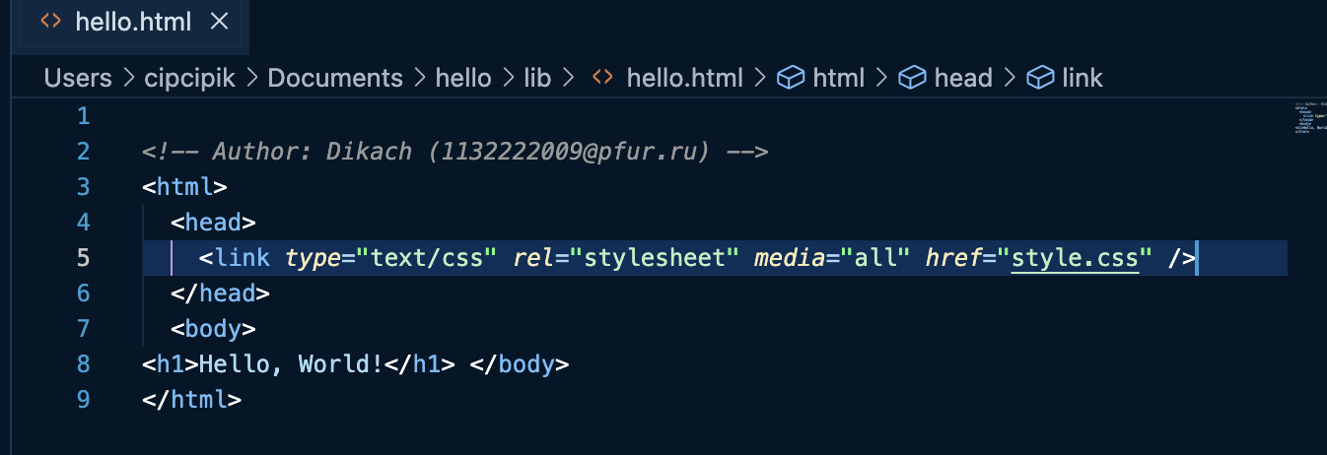

Рис. 38: Изменение основной страницы

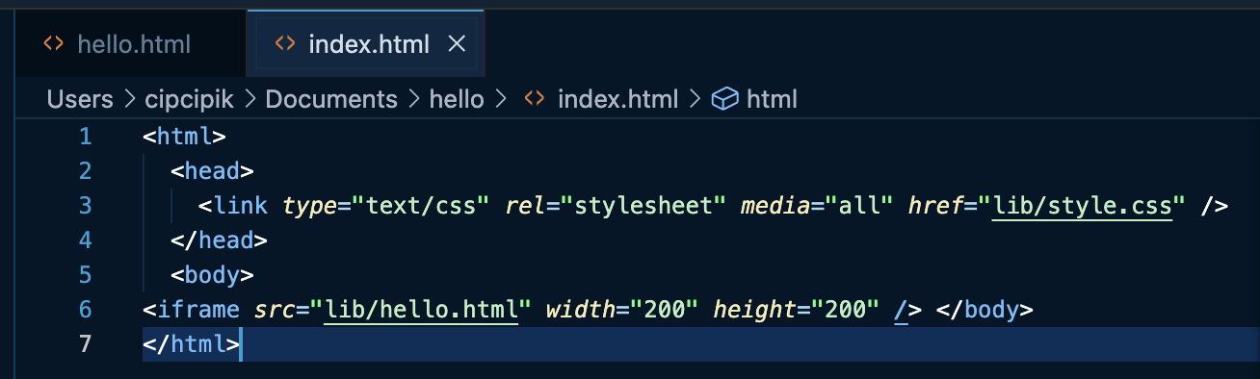

Рис. 39: Изменение файла index

1. Просматриваю ветки в проекте (рис. 40).

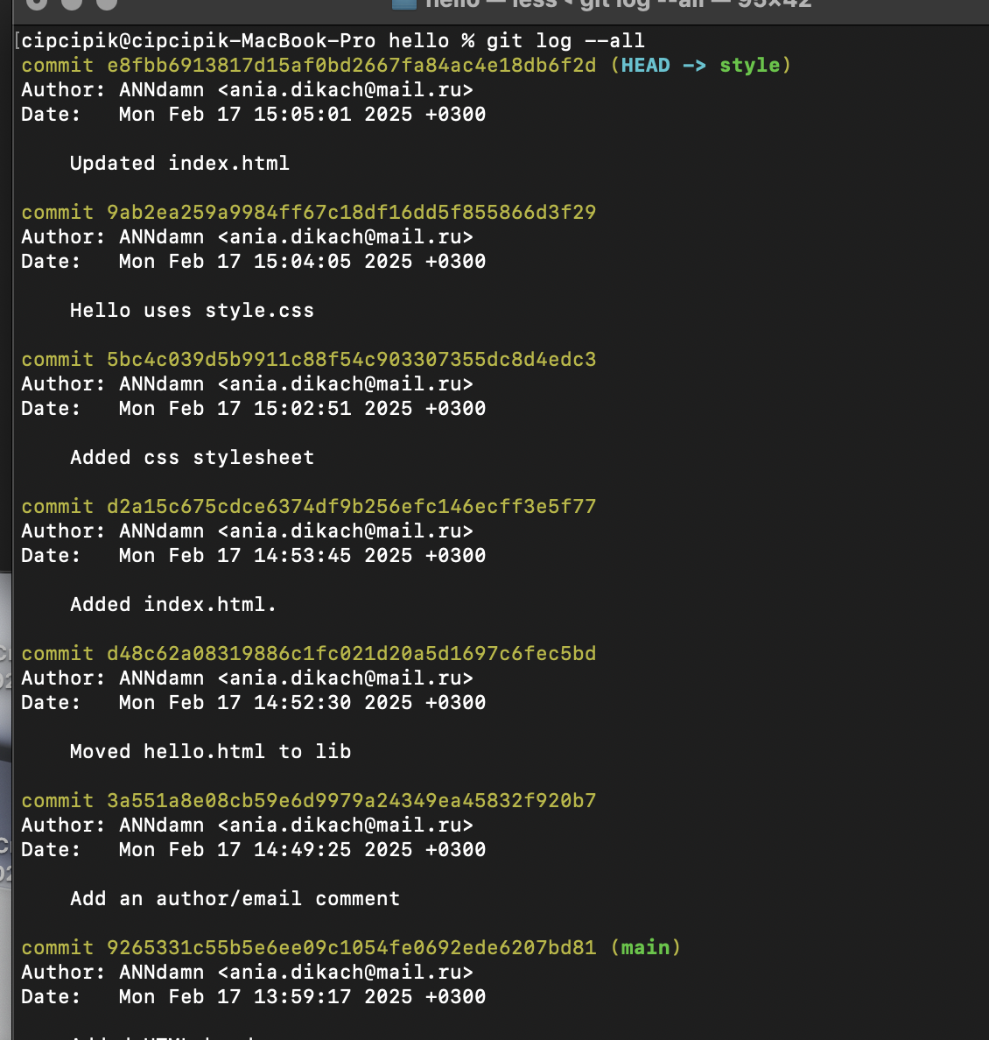

Рис. 40: Просмотр

1. Переключаюсь на другую ветку и выполняю “git checkout style” и “cat lib/hello.html”. Вношу изменения в файл README.md, сохраняю и коммичу (рис. 41).

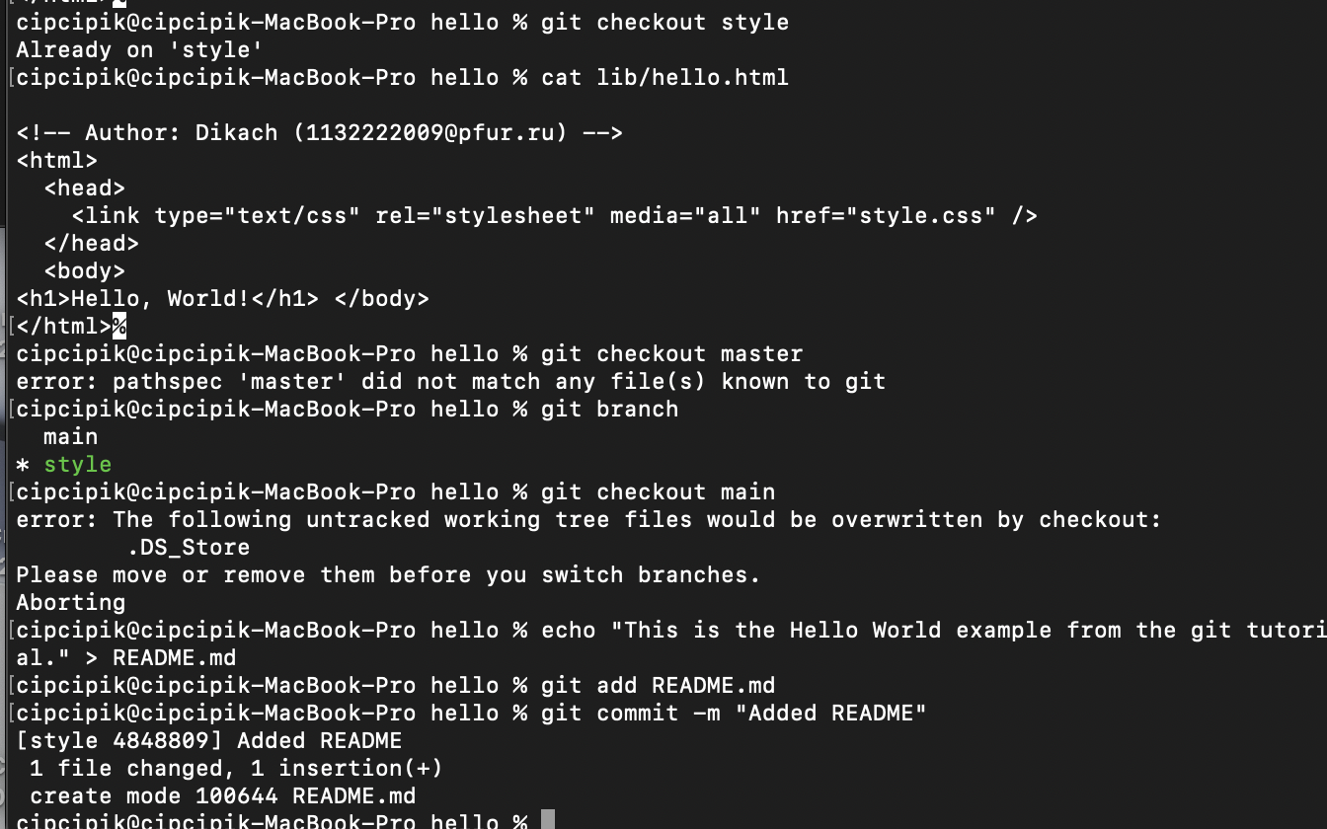

Рис. 41: Работа с ветками

1. Использую “git log –graph –all” для просмотра веток и их отличий (рис. 42).

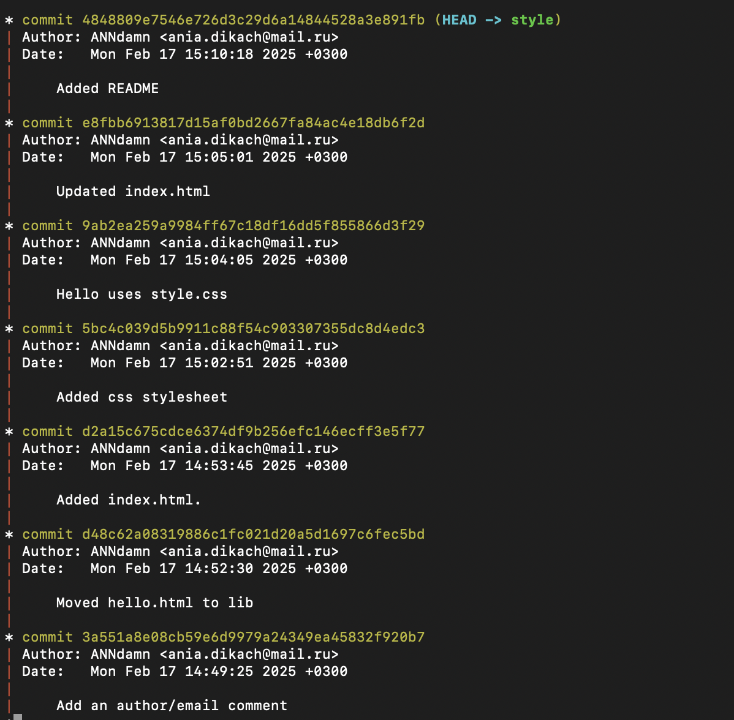

Рис. 42: Просмотр

1. Вношу изменения в файл lib/hello.html, сохраняю и коммичу (рис. 43).

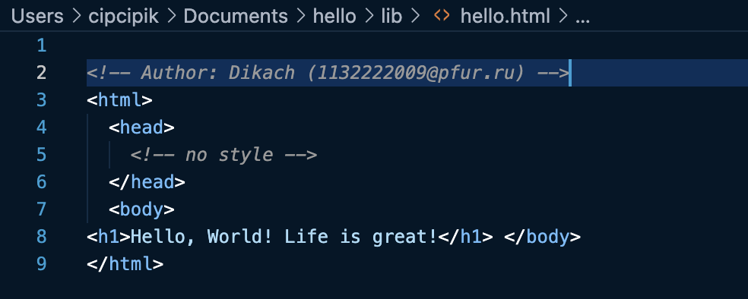

Рис. 43: Внесённые изменения

1. Просмотриваю логи (рис. 44).

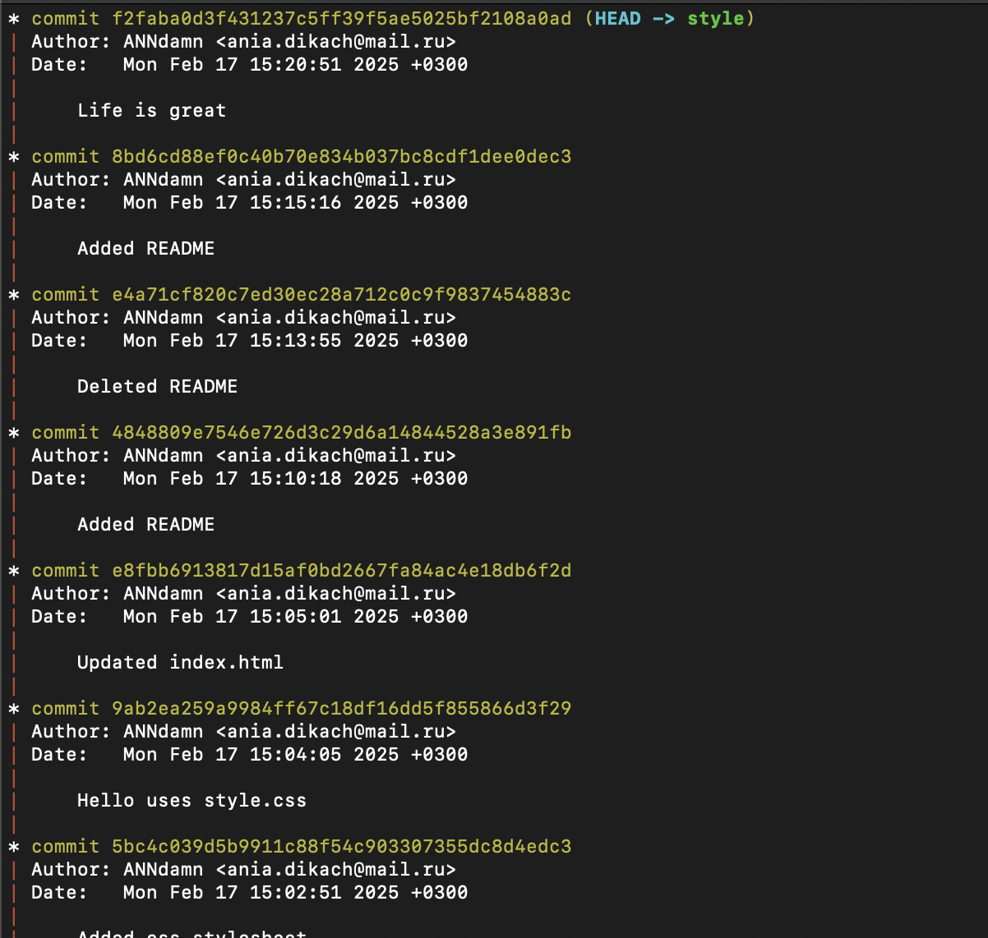

Рис. 44: Просмотр

1. После объединения веток в файле возникла ошибка, которую я исправляю вручную (рис. 45).

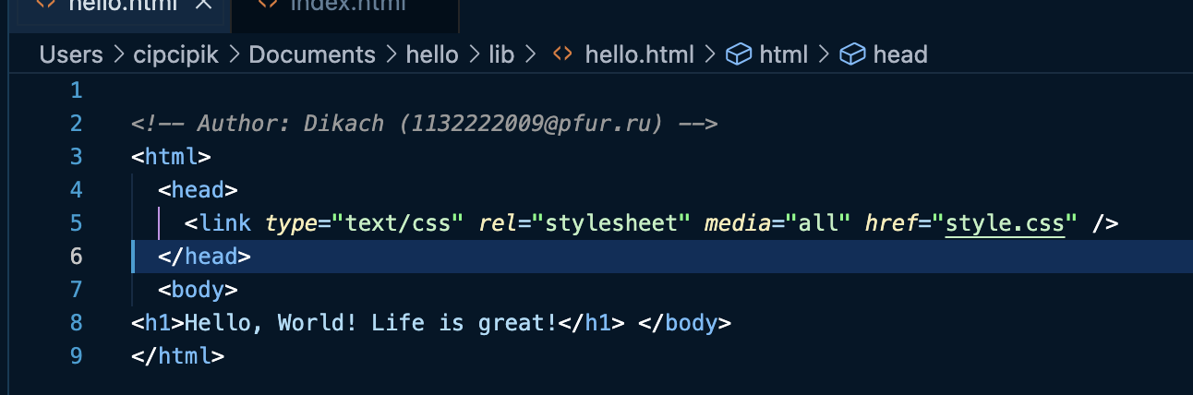

Рис. 45: Исправленная ошибка

1. Перехожу в рабочий каталог и делаю клон репозитория. Просматриваю его содержание (рис. 46).

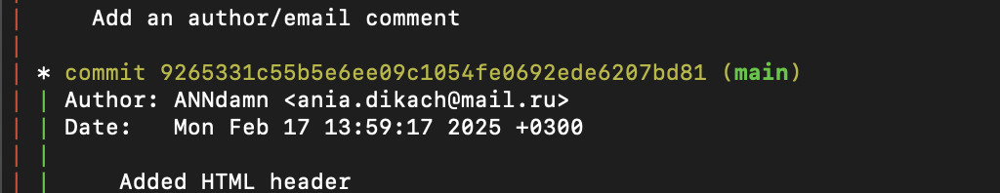

Рис. 46: Создание клона репозитория

1. Просматриваю историю репозитория клона, она совпадает с оригиналом (рис. 47).

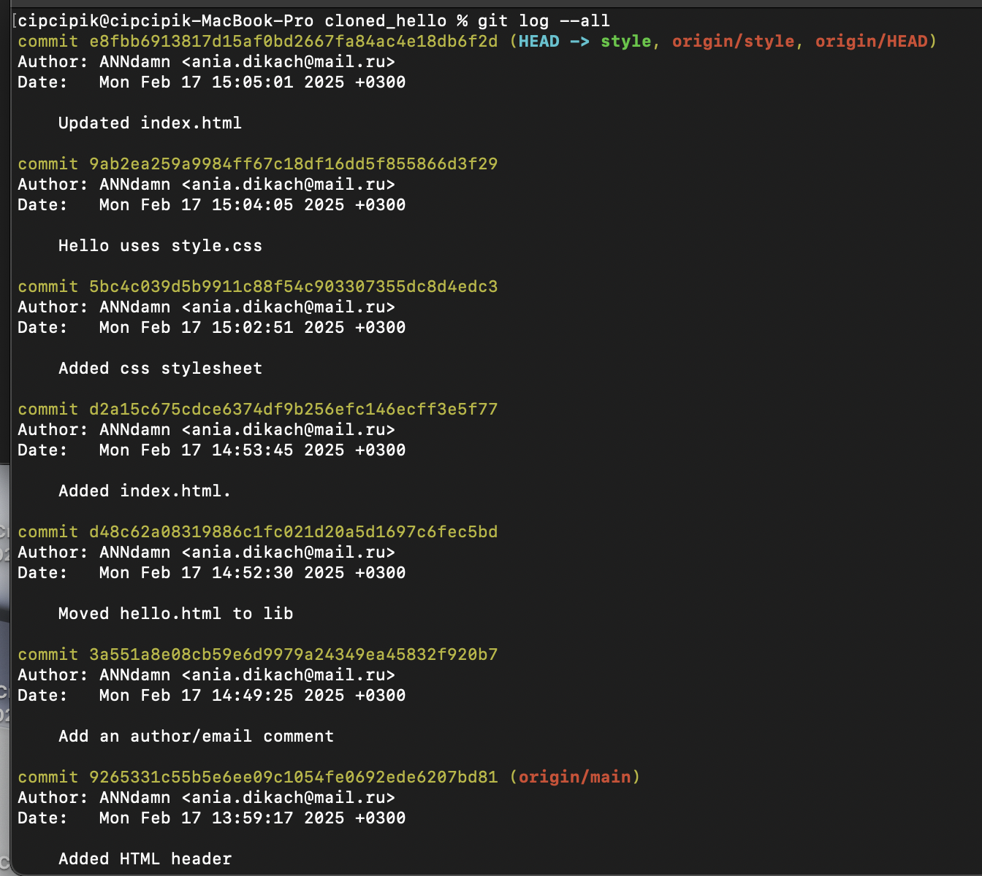

Рис. 47: Просмотр истории клона

1. Выполняю “git remote” и наблюдаю что клонированный репозиторий знает об имени по умолчанию удаленного репозитория. Просмматриваю более подробную информацию с помощью “git remote show origin”. Далее просматриваю доступные ветки в клонированном репозитории, а также все возможные ветки с помощью “git branch -a” (рис. 48).

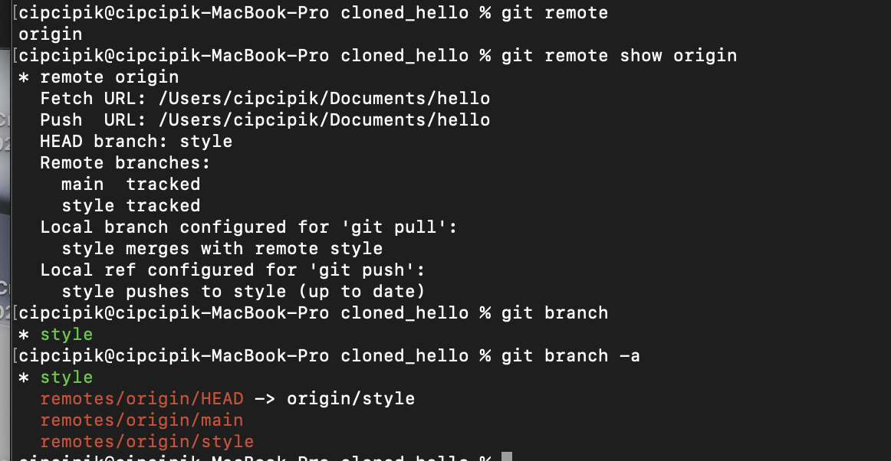

Рис. 48: Работа в терминале

1. Перехожу в hello и ввожу изменения в README.md, добавляю изменения и делаю коммит (рис. 49).

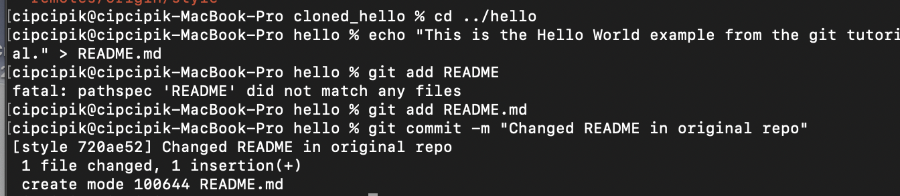

Рис. 49: Работа в терминале

1. Редактирую README.md и выполняю “git checkout master”, “git add README”, “git commit -m”Added shared comment to readme”“. Отправляю изменения в общий репозиторий (рис. 50).

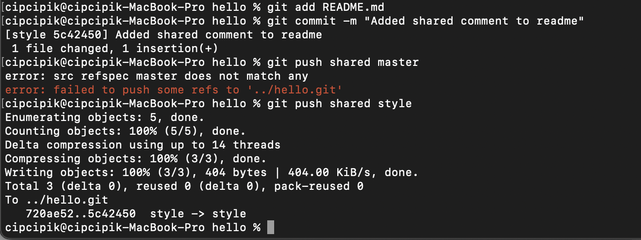

Рис. 50: Работа в терминале

1. Перехожу в hello, добавляю новый удалённый репозиторий, создаю новую локальную ветку, извлекаю изменения из ветки удалённого репозитория и объединяю их с текущей веткой и просматриваю содержимое файла (рис. 51).

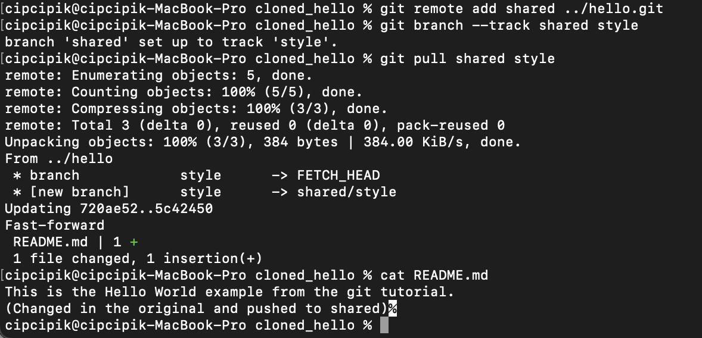

Рис. 51: Работа в терминале

# 3 Вывод

Ознакомилась с принципами работы git и Markdown.